振動儀使用簡要說明和注意事項：(詳細說明請見附錄一)
- 振動儀和信號產生器簡介
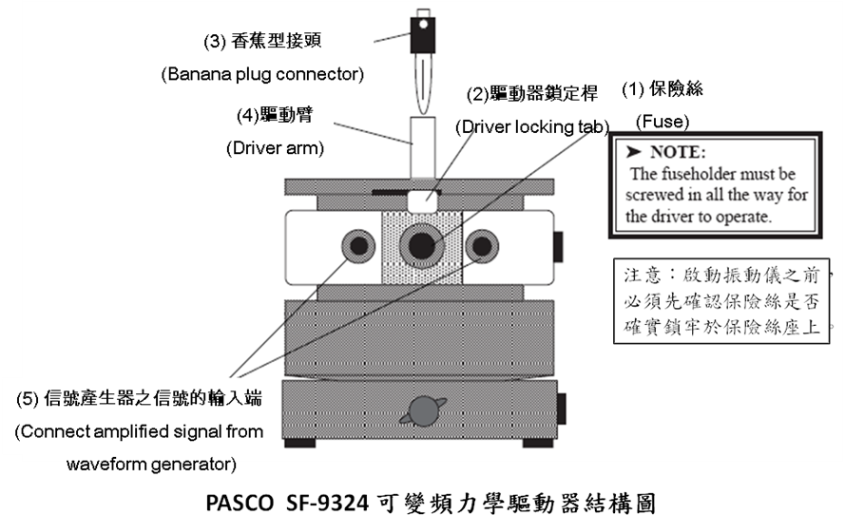
圖4 PASCO SF-9324 可變頻力學波驅動器(簡稱振動儀)之結構圖：(1)保險絲(Fuse), (2)驅動器鎖定桿(Driver locking tab), (3)香蕉型接頭(Banana plug connector), (4)驅動臂(Driver arm), (5)連接信號產生器之放大信號的輸入端(Connect amplified signal from waveform generator)。注意：啟動振動儀之前，必須先確認保險絲是否確實鎖緊於保險絲座上。
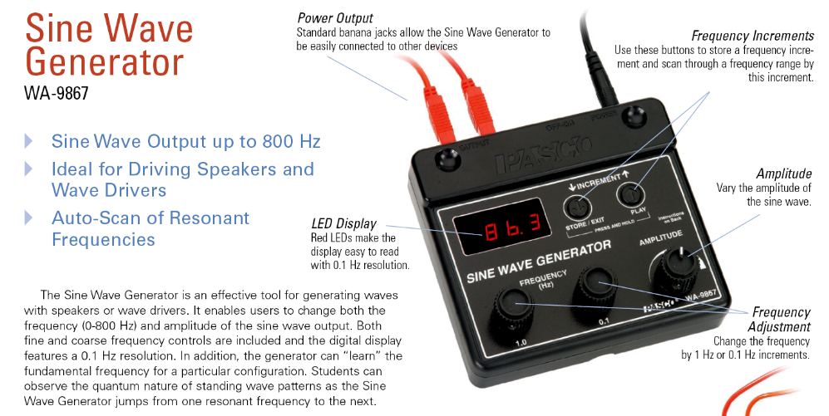
頻率顯示幕
振幅調整鈕
■
□頻率增加量設定鈕
電源開關
Power switch
信號輸出端
頻率設定鈕
圖6 PASCO WA9867正弦波產生器，信號頻率範圍為0 - 800 Hz。Power switch:電源開關；Power Output：信號輸出端，使用標準的香蕉型插頭將所設定的正弦信號輸出至振動儀 。 LED Display：輸出信號之頻率顯示面板； Frequency Adjustment：信號頻率調整設定鈕，左邊旋鈕為 x 1 Hz 的頻率增加量，右邊旋鈕為 x 0.1 Hz 的頻率增加量。 Amplitude：信號振幅調整旋鈕；□ Frequency Increments：此兩按鈕用以儲存頻率的增加量和頻率掃瞄的範圍。

- 待驅動體與振動儀連接或拆卸時的標準安裝程序
- 先將位於振動儀頂端的驅動臂鎖桿切到「鎖定(Lock)」的位置，以使驅動臂保持在鎖定狀態，此時外部香蕉插座會和內部驅動軸脫離，使兩者處於互不相連通的分離狀態。如此當驅動臂在連接其他裝置時，可保護揚聲器內部的驅動軸免於因外部連接的動作過大而使之受損傷。
- 將待振動的實驗裝置插接到振動儀的驅動臂上。
- 將驅動臂鎖桿切換至「未鎖定(Unlock)」狀態。
若信號開始輸入振動儀，但鎖定滑桿未先切換到「未鎖定(Unlock)」狀態，則振動儀會產生非常吵雜的噪音，且起振後振盪儀的中心軸在上下跳動，物體也會呈現不規則的亂振現象，這些都是錯誤的現象。此時請立即開閉信號產生器的信號輸出，並將驅動臂鎖桿重新切換至「未鎖定(Unlock)」狀態後，再啟動信號輸入。
- 將信號產生器的輸出信號連接到振動儀前端的香蕉型插座上。
- 先將信號產生器的信號頻率和振幅調到最小值，觀察物體的振動，然後才因需要逐漸調振幅的量到可適當的量。振幅太大，對實驗的觀察不見得有幫助。
- 當擬拆卸被振物體時，請將驅動臂鎖桿再切回「鎖定(Lock)」位置，才可將香蕉插頭從驅動臂的插座上拆離。
- 若擬另接一個物體到振動儀上，請再仔細地重複1-6的安裝步驟。
- 振動信號設定時需注意之事項
- 駐波的模態、駐波圖案和形狀取決於振動體的材質、形狀、大小和密度分佈，以及振動信號的頻率。和振動信號波的振幅大小無關，故請適當地調整信號振幅的大小。通常低頻時，才需要較大的振幅，因低頻信號的波長比較長，單位長度的振動較不明顯，所以需要較大的振幅量。但高頻時，波長短，不需太大的振幅，且太大的振幅加以高頻率的振盪，易使振盪物體吸收太多的共振能量，導致振盪物體容易斷裂。當調至高頻時，記得將振幅隨之調小，只要調到能夠清楚觀察到波動現象即可。
- 先從低頻開始起振，再慢慢改變信號頻率。頻率改變不能太快，被振物體需要足夠的時間調整其最後停留的位置。且通常共振頻率的頻寬範圍很窄，若頻率調變太快，容易錯過一些應會出現駐波的共振頻率，也無法獲得穩定且清晰的駐波圖案。
- 二維駐波實驗中，使用細砂觀察駐波圖形。駐波圖案的型態雖僅和信號頻率及平板的大小和形狀有關，與細砂的特性沒有太大關係。但圖案形成的難易程度和清晰度則與振動波的振幅大小、細砂粒徑的大小、細砂粒徑的均勻度和細砂量則有密切的關係。欲得清楚穩定的共振圖案，除細砂的粒徑需夠細、粒徑需盡量均一外，細砂的量也需適量，過多或過少均不易得到清晰的駐波圖案。開始時細砂量不要多，實驗中可因需要逐漸添加細砂量。
- 振動信號的振幅要適當。振幅太小，平板的振動振幅有限，細砂不易跳動。但振幅若太大，則細砂跳動幅度太大，不易穩定地停留在節點和節線上，導使駐波圖形不易穩定成形。開始時先使用小振幅，然後再逐漸調整波動振幅的量，使細砂得到平穩的跳動，形成穩定清晰的駐波圖案。不同頻率範圍，波動所需的適當振幅也不同，故隨頻率改變，隨時調整適當的振幅量。
- 觀察克拉尼共振圖案時，因細砂量有限，請節省使用避免細砂流失，做完實驗請務必回收。

